Луцкая Виктория Владимировна
методист, высшая квалификационная категория
ИМЦ Фрунзенского района Санкт-Петербурга
Обухова Наталья Леонидовна
учитель-логопед, высшая квалификационная категория
Государственного бюджетного дошкольного образовательного учреждения детский сад № 35 комбинированного вида Фрунзенского района Санкт-Петербурга
Чугурович Виктория Викторовна
учитель-логопед, высшая квалификационная категория
Государственного бюджетного дошкольного образовательного учреждения детский сад № 35 комбинированного вида Фрунзенского района Санкт-Петербурга

Методическая разработка «Мастер-класс для детей 6-7 лет с использованием метода инсталляции «Играем со сказкой»
Аннотация. Статья знакомит с методической разработкой по развитию связной речи детей 6-7 лет с тяжелыми нарушениями речи (ТНР), с использованием метода инсталляции. Практический опыт представлен в форме мастер-класса, который могут использовать воспитатели и специалисты дошкольных образовательных организаций (ДОО).
Метод инсталляции может быть эффективным инструментом в работе педагогов дошкольной ступени образования, который способствует творческой реализации педагогов при создании мастер-классов, досугов и других форм работы. Данный арт-педагогический прием вызывает интерес у детей и способствует успешному решению поставленных задач.
Цель: Совершенствование аналитико-синтетической деятельности детей в работе со сказкой с использованием метода инсталляции.
Задачи:
Образовательная задача:
- закрепить знания детей о сказках.
Развивающие задачи:
- развивать вариативное мышление, речь, память, внимание, воображение, умение анализировать;
- актуализировать словарь детей по сказкам;
- совершенствовать диалогическую речь.
Воспитательные задачи:
- формировать доброжелательность, готовность к сотрудничеству, коммуникабельность;
- способствовать развитию эмоций (интерес, радость, удивление); чувств ребёнка (сопереживание, эмпатия);
- расширять представления детей о коллективном взаимодействии через организацию самостоятельной творческой деятельности.
Методика подходит для индивидуальной и подгрупповой работы.
Организационные условия.
Мастер-класс ведут два педагога в отдельных локациях. В каждой из них в произвольном порядке на столе располагаются предметы-указатели, относящиеся к конкретной сказке. Педагогам, которые сопровождают детей, дается рекомендация не подсказывать детям в ходе выполнения заданий, предоставляя им возможность работать самостоятельно.
Для проведения мастер-класса необходимо подготовить материал по трем сказкам. Примером используемых произведений могут служить сказки: «Три поросенка», «По щучьему веленью», «Царевна лягушка», «Гуси-лебеди» (на выбор).
Рекомендации к подбору предметов-указателей.
Поиск соответствующих предметов определяется не прямой, а косвенной ассоциацией со смысловым компонентом сюжета. Например, в сказке «По щучьему веленью» предмет «щука», рисунок или игрушка заменяется тканью, имитирующей чешую.
Предметы-указатели:
- к сказке «По щучьему веленью»: имитация снега (снежок), вода в стакане, чешуя, диадема, трон или мантия, дрова, ведро;
- к сказке «Царевна-лягушка»: кувшинка, кость, рубаха или ковер, перо птицы, каравай, лапа лягушки (изображение), стрела;
- к сказке «Гуси-лебеди»: платочек, яблоко, упаковка от молока, угольки, мышь, гречка, пряник (гостинец), перо, метла.
Участникам предлагаются на выбор разные лоскуты ткани для оформления фона.
Рекомендуемое количество предметов-указателей для создания инсталляции – 5-7.
Речевой материал: в ходе мастер-класса используются авторские загадки:
Если перестать лениться,
По хозяйству помогать,
То в проруби глубокой
Можно чудо отыскать. (Сказка «По щучьему веленью»)
Третий братец,
Звать Иван
Взял с собою свой колчан.
По болоту он пошел,
Счастье там свое нашел. (Сказка «Царевна-лягушка)

Чтобы не было беды,
Слушай старших всегда ты.
А иначе птицы злые
Унесут в края чужие! (Сказка «Гуси-лебеди»)

Исполнение желаний
Не всегда полезно нам.
Все, что в сказке воплотилось -
В жизни в воздух превратилось. («Сказка о рыбаке и рыбке»)
Ход мастер-класса.
Основная часть. 1 этап. Приветствие. Вступительное слово - педагог на примере наглядного материала кратко рассказывает детям о разных видах искусства и относящихся к ним произведениях: о картинах, памятниках архитектуры, художественных композициях - инсталляциях, музыкальных и литературных произведениях. Цель данного экскурса – познакомить детей с инсталляцией.
Дети подходят к локации, к заранее подготовленной инсталляции по сказке «Три поросенка», которая используется как пример работы в данном контексте.
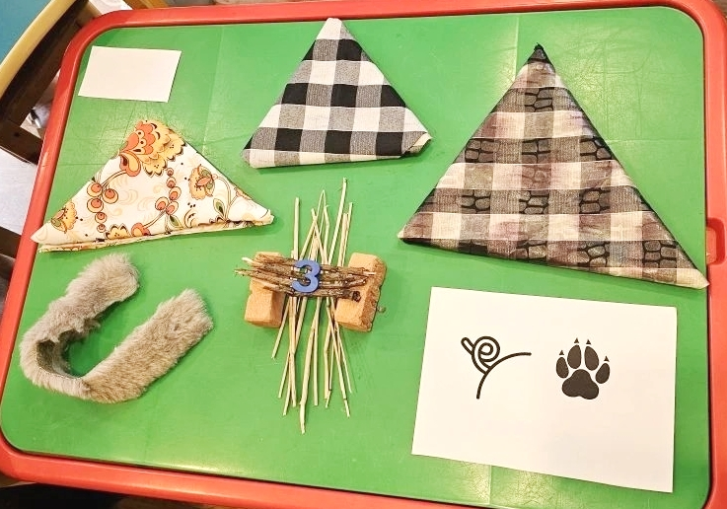
Рисунок 1. Инсталляция к сказке «Три поросенка».
Обучающиеся рассматривают инсталляцию.
Ведущий: «Ребята, посмотрите на предметы, назовите их и расскажите о них». Педагог предлагает описывать все, что заметят дети, с указанием свойств и назначения предметов. Поощряются полные ответы. Важно обращать внимание на культуру поведения в процессе обсуждения.
Ведущий: «Ребята, угадайте, какая сказка здесь спряталась?»
Предметы-указатели являются подсказками в отгадывании. Если дети не узнают сказку, то педагог загадывает загадку.
Кто работать не хотел,
А играл и песни пел,
К братцу все они потом
Прибежали в новый дом. (Сказка «Три поросенка»)
Вопросы педагога:
● Что навело тебя на мысль?
● Что позволило тебе предположить?
● Какие предметы тебе подсказали, что это сказка «Три поросенка?»
Ведущий: «Ребята, вот так можно спрятать любую сказку, ведь в ней всегда есть какие-то предметы, по которым ее можно узнать. Этот прием называется инсталляция».
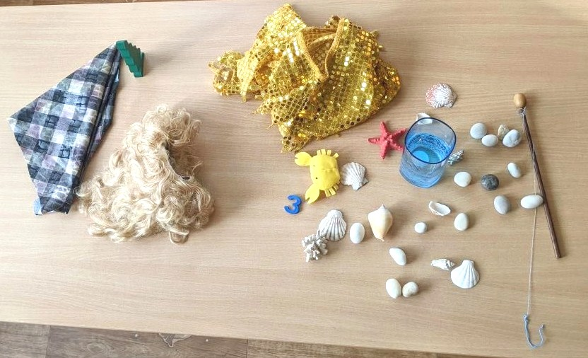
Рисунок 2. Инсталляция к сказке «Сказка о рыбаке и рыбке».
Основная часть. 2 этап.
Дети делятся на две подгруппы и расходятся по разным локациям в сопровождении педагогов. Для детей приготовлен набор предметов-указателей к задуманной сказке. Дошкольникам предлагается рассмотреть предметы и предположить, какая сказка зашифрована. В случае затруднения в отгадывании, педагог предлагает загадку-подсказку (примеры загадок представлены в разделе «Речевой материал»).
Дети отгадывают и выбирают предметы, подходящие к сказке. Педагог просит обосновать выбор и поощряет ответы детей полными предложениями. Если ребенок затрудняется, ведущий может воспользоваться вопросами из раздела «Основная часть. 1 этап».
Ведущий предлагает создать инсталляцию по сказке.
Подгруппы объединяются сначала в одной локации и разгадывают сказку, «зашифрованную» в инсталляции, а затем и во второй. В процессе отгадывания ребята обсуждают сюжеты сказок. Педагог использует приемы перефраза и обобщения.
Основная часть. 3 этап.
Обратная связь.
Ведущий: «Мы сегодня играли в сказки по-новому. Что вам больше запомнилось? Что показалось необычным? Поделитесь с нами своими впечатлениями.

Список источников
- Федеральная образовательная программа дошкольного образования. - М.: ТЦ Сфера, 2023. - 224с.: ISBN 978-5-9949-3192-9
- Исследую, познаю себя, творю. Арт-практики в коррекционно-развивающей работе с дошкольниками: учебно-методическое пособие / М.К. Хащанская, Е.В. Сванидзе. Д.Д. Афанасьева. - Самара: Самарама, 2025. - 94с. ISBN 978-5-6054903-5-7
- Колягина В.Г. Арт-терапия и арт-педагогика для дошкольников. Учебно-методическое пособие. - 2-е изд., доп. - М.: Прометей, 2022. - 164с. ISBN 978-5-00172-142-0

